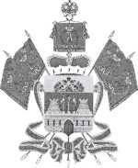  МИНИСТЕРСТВО ОБРАЗОВАНИЯ,  НАУКИ И МОЛОДЕЖНОЙ ПОЛИТИКИ КРАСНОДАРСКОГО КРАЯ  Государственное бюджетное учреждение  дополнительного образования  Краснодарского края  «Центр развития одаренности»  350000 г. Краснодар, ул. Красная, 76  тел. (861) 259-79-40  е-mail: cro.krd@mail.ru |   История 8 класс  ответы и критерии оценки заданий  к контрольной работе № 4,  2018-2019 учебный год

Задание 1. Прочитайте отрывок и укажите источник, фрагментом которого он является.
«А крестианомотказыватись из волости в волость и из села в село один срок в году: за неделю до Юрьева дни до осеннего и неделя по Юрьеве дни осеннем. А дворы пожилые платят в поле рубль и два алтына, а в лесех, где десять вёрст до хоромного лесу, за двор полтина и два алтына».
1) Соборное Уложение
2) Судебник Ивана IV
3) «Домострой»
4) Русская правда

Задание 2. Прочитайте отрывок из источника и укажите имя князя, пропущенное в нем.
« <…>посадил Ярополка в Киеве, а Олега у древлян. В то время пришли новгородцы, прося себе князя: "Если не пойдете к нам, то сами добудем себе князя". И сказал им <…>: "А кто бы пошёл к вам?". И отказались Ярополк и Олег. И сказал Добрыня: "Просите Владимира". И сказали новгородцы <…>: "Дай нам Владимира". Он же ответил им: "Вот он вам". И взяли к себе новгородцы Владимира, и пошёл Владимир с Добрынею, своим дядей, в Новгород, а <…>в Переяславец».
1) Олег
2) Игорь
3) Святослав
4) Юрий

Задание 3. Какое событие произошло в период существования Древнерусского государства?
1) создание стрелецкого войска
2) введение единой общерусской монеты
3) учреждение уроков и погостов
4) созыв первого Земского собора

Задание 4. Одним изпоследствий внешней политики Василия III является
1) освобождение Российского государства от ордынского владычества
2) присоединение Западной Сибири к России
3) решение задачи выхода к Балтийскому морю
4) возвращение Смоленска в состав Российского государства

Ответ:

1 | 2 | 3 | 4
2 | 3 | 3 | 4

По 1 баллу за каждый верный ответ.
Всего за задания 4 балла.

В заданиях 6–7 выберите несколько верных ответов из предложенных.
Ответы внесите в таблицу.

Задание 6. Кто из представленных европейских правителей стоял во главе воинов во время крестовых походов XI–XIII вв.?

1) Иоанн Безземельный
2) Людовик IX
3) Фридрих Барбаросса
4) Ричард Львиное сердце
5) Болеслав Храбрый
6) Кнут Великий

Задание 7. Кто из представленных ниже церковных деятелей принадлежал к течению нестяжателей?

1) Митрополит Даниил
2) Иосиф Волоцкий
3) Нил Сорский
4) Максим Грек
5) Митрополит Макарий
6) Патриарх Никон

Ответ:
6 | 7
2,3,4 | 3,4

По 1 баллу за каждый верный ответ.
Всего за задания 5 баллов.

Задание 8. Перед Вами список действий трёх французских королей. Запишите в верхнюю строку таблицы имена монархов, а в нижнюю – порядковые номера действий, которые были осуществлены каждым правителем.

1) произнёс фразу «государство – это я!»
2) посадил на испанский престол своего внука
3) принял Нантский эдикт
4) отменил Нантский эдикт
5) назначил кардинала Ришелье первым министром
6) принял решение о вступлении Франции в Тридцатилетнюю войну

Ответ:
Король | Генрих IV | Людовик XIII | Людовик XIV
Действия | 3 | 5,6 | 1,2,4

По 1 баллу за каждое верно названное имя.
По 1 баллу за каждое верное соотнесение.
Всего за задание 9 баллов.

Задание 9. Дайте краткое обоснование ряда (что объединяет перечисленные элементы) и укажите, какой из элементов является лишним по данному основанию.

9.1. копейщики, мушкетёры, стрельцы, рейтары
9.2. Ништадтский мир (1721), Белградский мир (1739),
Кючук-Кайнарджийский мир (1774), Ясский мир (1791)
Ответ:
9.1.Рода войск из полков «нового строя». Лишнее – стрельцы
9.2.Мирные договоры России с Османской империей. Лишний – Ништадтский мир.

2 балла за каждый верный ответ.
Всего за задание 4 балла.

Задание 10. По какому принципу образованы ряды? Дайте максимально точный ответ.
10.1. 1497 г., 1581 г., 1597 г., 1649 г.
10. 2. Бурбоны, Габсбурги, Гогенцоллерны, Вазы

Ответ:
10.1.Годы, связанные с поэтапным введением крепостного права в России.
10.2.Династии европейских правителей.

2 балла за каждый верный ответ.
Всего за задание 4 балла.

Задание 11. Расположите в хронологической последовательности события.
А) поход новгород-северского князя Игоря на половцев
Б) битва на реке Калке
В) любечский съезд князей
Г) первое летописное упоминание о Москве
Д) перенос митрополичьей кафедры в Москву
Е) строительство белокаменного Кремля в Москве

Ответ:
В | Г | А | Б | Д | Е

6 баллов – полностью верная последовательность.
3 балла – последовательность с одной ошибкой (т. е. верная последовательность восстанавливается путём перестановки любых двух символов.
0 баллов – допущено более 1 ошибки.
Всего за задание 6 баллов.

Задание 12. Установите соответствие между битвой и войной, в ходе которой она произошла. Запишите в таблицу выбранные цифры под соответствующими буквами.

БИТВА | ВОЙНА
А) осада Азова | 1) Северная война
Б) сражение при Гренгаме | 2) Русско-турецкая война 1735–1739 гг.
В) штурм Измаила | 3) Ливонская война
Г) героическая оборона Пскова от войск Стефана Батория | 4) Смоленская война
 | 5) Русско-турецкая война 1787–1791 гг.
Ответ:
А | Б | В | Г
2 | 1 | 5 | 3
По 1 баллу за каждое верное соотнесение.
Всего за задание 4 балла.

Задание 13. Определите пропущенные в тексте названия, слова, имена, даты, обозначенные порядковыми номерами. При необходимости при порядковых номерах даются пояснения о характере требуемой вставки. Необходимые вставки впишите под соответствующими номерами в помещенную ниже таблицу.

В 1762 году император (1 – имя) обнародовал манифест о вольности (2 – сословие). Этот документ поставил на повестку дня проблему освобождения крепостных крестьян. Однако пришедшая в том же году к власти (3 – имя) на радикальные перемены не решилась. Более того, в (4) году был издан указ, дававший право помещикам ссылать крепостных в (5 – территория). Через (6) лет после подавления в (7) году мощного восстания под предводительством (8 – имя) были закрепощены крестьяне на (9 – территория). Последние годы XVIII столетия связаны с правлением (10 – имя), который ограничил барщину (11) днями в неделю, но продолжил массовое закрепощение крестьян.
Пришедший в (12) году к власти Александр I был воспитан швейцарцем (13 – имя) на идеалах Просвещения. В (14) году он обнародовал указ о (15 – термин) хлебопашцах, а затем поручил своим сановникам разработку проектов отмены крепостного права. Императору удалось решить эту задачу в отношении (16 – территория), но в масштабах остальной страны ничего не изменилось. Лишь император (17 – имя) сумел отменить крепостное право.

Ответ:

1.Пётр III | 10.Павла I
2.дворянства | 11. 3
3.Екатерина II | 12.1801
4.1765 | 13.Лагарпом
5.Сибирь | 14.1803
6.8 | 15.вольных
7.1775 | 16.Прибалтики (Остзейского края)
8.Пугачёва | 17.Александр II
9.Левобережной Украине
По 1 баллу за каждую верную вставку
Всего за задание 17 баллов.

Задание 14. Внимательно рассмотрите схему и выполните предложенные ниже задания. Ответы внесите в таблицу.

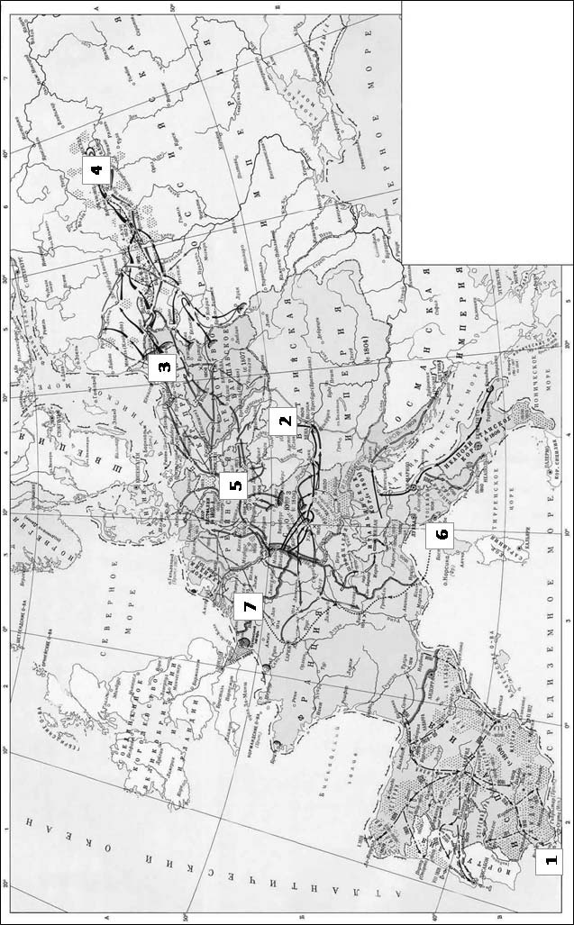

А) Место битвы, после которой Наполеон сказал: «Французы показали себя достойными победы, а русские заслужили быть непобедимыми», обозначено на карте цифрой______.
Б) Место битвы, которая вошла в историю как «Битва трёх императоров», обозначено на карте цифрой______.
В) Место, где состоялась битва, в которой Наполеон потерпел своё последнее поражение, обозначено на карте цифрой______.
Г) Место битвы, получившей название «Битва народов», обозначено на карте цифрой______.
Д) Место первой ссылки Наполеона обозначено на карте цифрой______.
Е) Место битвы, перед началом которой адмирал Нельсон отдал приказ своим морякам: «Пусть каждый исполнит свой долг», обозначено на карте цифрой______.
Ж) Место, где был подписан мир между Россией и Францией, который в России называли «гибельным», а императору предлагали «совершить въезд в столицу на ослах», обозначено на карте цифрой______.

Ответ:
А) | 4
Б) | 2
В) | 7
Г) | 5
Д) | 6
Е) | 1
Ж) | 3

По 2 балла за каждый верный ответ.
Всего за задание 14 баллов.

Задание 15. Прочитайте приведённый исторический источник и выполните задания. Ответы запишите после заданий.

«Вскоре после наказания Никитичей, того же лета за безумное молчание всего мира по поводу гибели невинных омрачил Господь небо облаками, и такой дождь начался, что все люди пришли в ужас. И прекратились все земледельческие работы, и все проросшие семена сгнили от безмерных вод, льющихся с неба; и 10 дней земля не могла просохнуть. До жатвы побил мороз все, что выросло на полях и в садах. Земля была как огнем опалена. После этого года следующий был еще хуже, так же было и на третий год.
Царь пытался раздавать милостыню, но от этого стало еще хуже. В Москву за раздачами денег из казны отправились тысячи людей. Но на полученные деньги было невозможно прокормиться из-за дороговизны на рынках. Поэтому пришедшие погибали прямо на улицах.
За два года и четыре месяца по велению царя было подсчитано, что в трех братских могилах было похоронено 127 тысяч человек. Но это не всё, поскольку похороненных в 400 церквях никто не считал».

- Определите событие, описанное в представленном выше отрывке из исторического источника, и датируйте его.
- Укажите имя и фамилию русского царя, в правление которого произошло данное событие, а также годы его правления.
- Что позволяет Вам определить, что речь идёт именно об этом событии? Найдите в тексте три подтверждения.
- Один ученик, интересующийся историей, ознакомившись с данным отрывком, предположил, что его автором является представитель такой социальной группы российского общества того времени, как духовенство. Опираясь на текст, приведите два аргумента в подтверждение этой точки зрения.
Ответ
1. Голод в России (2 балла), 1601–1603 гг. (2 балла). Всего 4 балла.
2. Борис Годунов (2 балла), 1598–1605 гг. (2 балла). Всего 4 балла.
3. Могут быть приведены следующие подтверждения из текста:
- указание в начале отрывка на опалу бояр Романовых (детей Никиты Романовича Захарьина-Юрьева), произошедшую в 1601 году;
- указание на прекращение «земледельческих работ» и гибель урожая из-за дождей и морозов;
- указание на чрезвычайные меры, предпринятые царём, их недостаточность, поскольку на раздаваемые деньги «было невозможно прокормиться из-за дороговизны на рынках»;
- указание в конце отрывка на огромное количество человеческих жертв в этот период.
По 2 балла за каждое верно найденное подтверждение. Всего 6 баллов.

4. Могут быть приведены такие аргументы:
- автор ссылается на кару Господа, постигшую Россию за «безумное молчание всего мира по поводу гибели невинных», т. е. прослеживается идея Божьего провидения;
- рассказ о событиях наступления голода однозначно содержит в себе параллели с библейскими рассказами (десять казней египетских, второе пришествие и Страшный суд).
По 2 балла за каждый верно приведённый аргумент. Всего 4 балла.
Всего 18 баллов.

Максимальное количество баллов - 85.

